***МАДОУ «Детский сад №94»***

***Проект***

***«За здоровьем в детский сад»***

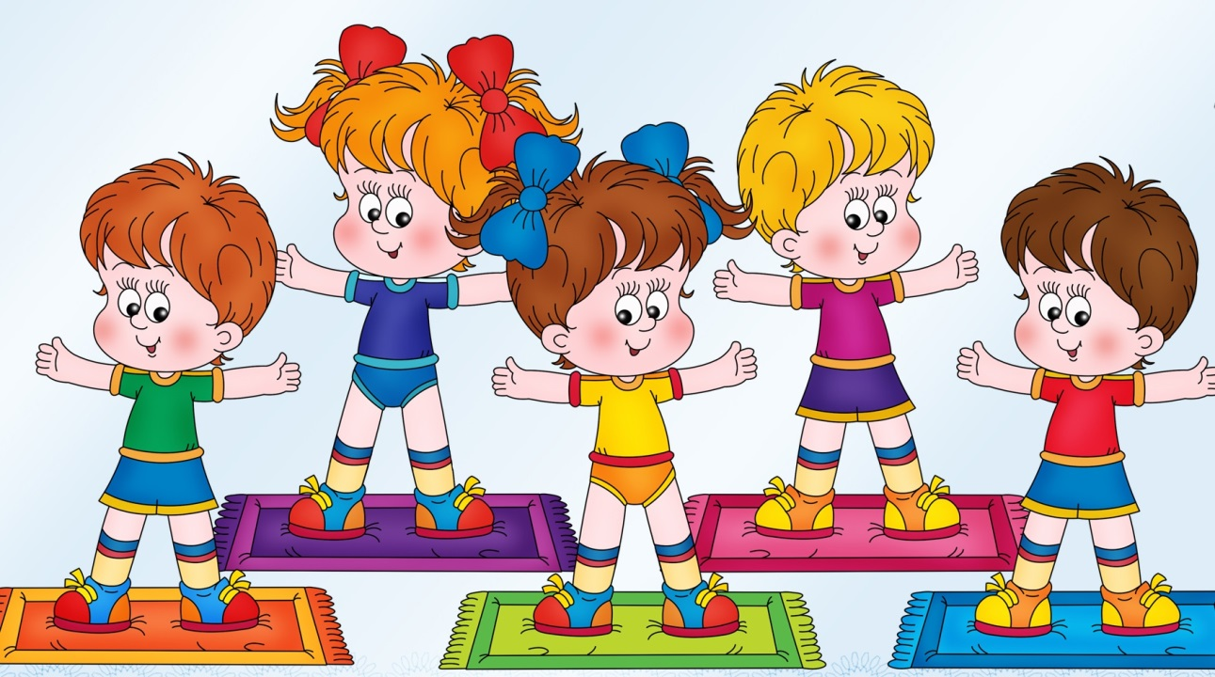

***Выполнила: Евачева Т.Н.***

***Всем известно, всем понятно,***

***Что здоровым быть приятно!***

***Только надо всем узнать,***

***Как здоровым то нам стать!***

***В мире нет рецепта лучше:***

***Быть со спортом неразлучным-***

***Проживешь тогда сто лет!***

***В этом вот и весь секрет!***

|  |  |
| --- | --- |
|  |  |

**Цель проекта:**

* **формирование привычки к здоровому образа жизни детей .**
* **привлечение родителей к формированию и закреплению у детей навыков здорового образа жизни, повышения знаний о культуре здоровья.**

**Задачи проекта:**

* **формирование потребностей семьи в здоровом образе жизни;**
* **помочь получить родителям знания и навыки, для укрепления здоровья их детей**
* **дать представление о возможном влиянии детско – родительских отношений на формирование необходимых для ребенка критериев здорового образа жизни.**
* **формировать навыки рационального питания, закаливания, физической культуры**
* **валеологическое просвещение родителей; основ валеологического сознания ( знания о здоровье, умения сберегать, поддерживать и сохранять его).**
* **иметь четкое представление о здоровом образе жизни и научить этому ребенка, использование СЗТ.**
* **освоить алгоритм создания проекта**
* **поиск педагогических идей с целью обновления содержания физкультурного образования и распространение наиболее эффективных способов организации оздоровительного пространства в семье.**

**Актуальность**:

* низкий уровень педагогической культуры родителей,
* увеличение количества пьющих, курящих родителей, не компетентных в области здоровьесберегающих технологий в семье,
* решение проблемы, чтобы вы
* растить подрастающее поколение нравственно и физически здоровыми, необходимо объединиться: детский сад, семья, общественность.

**Ожидаемый результат:**

* родители становятся единомышленниками с педагогами ДОУ;
* изменение отношений детей к сохранению своего здоровья;
* использование здоровьесберегающих технологий в семье.

Тип проекта: информационно- практико- творческий

Длительность проекта – 6 месяцев

Участники проекта:

**Воспитатели, родители и дети.**

**ЭТАПЫ РЕАЛИЗАЦИИ ПРОЕКТА**

**1 этап – Организационно – подготовительный ( октябрь)**

* - мониторинг
* - анкетирование родителей
* -ознакомление родителей с результатами мониторинга, определение проблемы,
* - согласование с родителями мероприятий традиционных и новых СЗТ, по укреплению здоровья детей.

**2 этап : Содержательно – целевой (ноябрь – март)**

* - составление плана проекта
* - консультирование родителей по нетрадиционным методам и приемам оздоровления детей,
* -привлечение родителей к поиску нужной информации в методической литературе, журналах , Интернете и распространение ее между родителями.
* -организация спортивных развлечений
* -реализация системы взаимодействия ДОУ с семьей по пропаганде здорового образа жизни

**3 этап Контрольно- аналитический ( март- апрель)**

* - диагностико- аналитическая оценка эффективности проекта
* - проведении мониторинга динамики показателей здоровья детей и их ориентации на здоровый образ жизни
* -презентация деятельности на общем семинаре : «Спортивный праздник в страну Здоровейка» с участием родителей.

**План реализации проекта**

|  |  |  |  |
| --- | --- | --- | --- |
| **Деятельность в ДОУ** | **Сроки** | **Деятельность в семье** | **Сроки** |
| Мониторинг,  Анкетирование роди  телей:»Отношение родителей к здоровому образу жизни»,  Изучение методической литературы | Октябрь |  |  |
| Консультирование родителей по темам  «Нетрадиционные средства оздоровления детей»;  «Пальчиковая гимнастика в системе оздоровления детей»,  «Методические рекомендации по применению аромо  терапии, фитотерапии, витаминотерапии в ДОУ и семье».  Консультация на тему: «Вред и польза  компьютера и телевизора» | Октябрь-  ноябрь | Познакомить роди  телей с нетрадиционными  здоровьесберега  ющими технологиями,  научить родителей проводить паль-  чиковую гимнасти-  ку, игры, коррекционные упражнения | Октябрь-  ноябрь |
| Круглый стол  «Охрана жизни и здоровья детей»  Постановка проблемы, знакомство с результатами анкетирования, с диагностическими показателями по физической подготовленности детей и их отношению к своему здоровья, знакомство с планом проекта, вовлечение родителей в план совместной реализации проекта по укреплению здоровья детей. | Ноябрь | Заняться поиском  информации по  данной теме в журналах, Интернете,  телевидении,  и.т.д. | ноябрь |
| «Веселый поход» в сосновый бор , совместно с родителями, с использованием элементов соревнования, проведения комплекса дыхательной гимнастики. | ноябрь | Совместный поход с детьми | ноябрь |
| Проведение семинара- практикума по теме-  использование дыхательной гимнастики по системе Стрельниковой: «Утенок- Кряк».  Проведение занятия по валеологии «Сохрани свое здоровье», с использованием самомассажа, пальчиковой гимнастики | Декабрь  Декабрь | Участие родителей  в фото- конкурсе « Спортивный портрет моей семьи»  использование в семье полученных знаний о гимнастике Стрель  никовой. | декабрь |
|  |  |  |  |
| Проведение познавательного занятия по валеологии «Глаза главные помощники человека».  Логопедическая консультация- проведение развлечения «Логосказка- Куда пропал ежик»(профилактика простудных заболеваний)  Знакомство с комплексом точечного массажа против ОРВИ | Февраль  февраль | Посещение родителями  занятия валеологической  направленности  с целью педагогической пропаганды здорового образа жизни    Использование в семье рекомендаций педагогов по витаминотерапии,  профилактике простудных заболеваний  Разучивание комплекса и использование его в семье | Февраль  Январь-  Февраль  январь |
| Проведение спортивного праздника для детей и родителей  «Вместе с сыном, вместе с дочкой»,  с использованием массажа, пальчиковой  гимнастики | Февраль  февраль | Участие в спортивном празднике  Поход с детьми в лес | Февраль  Февраль |
| Проведение валеологического занятия «Здоровейка»( знакомство с приемами самооздоровления( точечный массаж,фиточай, закаливание) | март | Изучение наглядности  ( папки- раскладушки,  буклеты , памятки о здоровом  образе жизни |  |
| Использование комплекса гимнастики-побудки  ( после сна) | В течении всего проекта | Изучение наглядности (папки –раскладушки, буклеты, памятки о здоровом о.ж. | В течении всего проекта |
| Проведение совместного занятия по ФИЗО, родителей и детей: «Путешествие в Африку» | март | Участие родителей | март |
| Развлечение для детей «День здоровья»- пропаганда здорового образа жизни, польза витаминов. | март | Участие в конкурсе мини-газета «Вкусная и здоровая еда- для вашего малыша» | март |
| Конкурс рисунков детей : «Мы любим спорт» | март | Помощь детям в участие в конкурсе  рисунков | Март |
| Презентация проекта:»Спортивный праздник-Путешествие в страну Здоровейка»с участием родителей. | конец  марта | участие родителей  в празднике | конец  марта |
| Результативность проекта( анатация) |  |  |  |

**Комплекс упражнений с ортопедическими мячами**

**(для детей и родителей, для использования в семье)**

**«Лягушонок»**

ребенок ложится на мяч

животом вниз, ноги согнуты

в коленном и тазобедренном суставах,

руки разведены в стороны и свободно

опущены .

**«Качели»**

И.п. то же Руки взрослого лежат на

талии ребенка, он свободно расположился

на мяче, руки в стороны. Взрослый

выполняет плавные перекаты мяча вправо- влево.

**Ныряем в воду»**

И.п. лежа на мяче, взрослый удерживает

ребенка за нижнюю часть голени.

Руки ребенка разведены в стороны

и придерживают мяч. Взрослый

перекатывает ребенка на мяче вперед так,

чтобы он коснулся пола.

**«Полет в космос»**

И.п.то же , взрослый удерживает ребенка

за нижнюю часть голени

ребенок приподнимает туловище с одно

временным движение рук через стороны вверх.

амплитуда движения изменяется от

малой до средней, и выполняется активно

и активно- пассивно.

**«Плавание по волнам»**

И.п. то же, взрослый стоит лицом

к ребенку, удерживая его за руки.

Ребенок сгибает и разгибает руки

Взрослый придерживает мяч

руками , а ребенок выполняет

разгибание ног попеременно,

одновременно

**«Звездочка»**

И.П. лежа на спине, руки и ноги отведены

в стороны .Взрослый удерживает мяч руками и производит легкую вибрацию.

**«Ножницы»**

И.п. тоже

Взрослый стоит у изголовья ребенка и держит его за руки.

Ребенок сгибает ноги в тазобедренном суставе попеременно, одновременно

Выполняет « ножницы».

***Результативность реализации проекта:***

* ***Дети активны, накапливается резерв здоровья;***
* ***В результате мониторинга сформированности ценностей здорового образа жизни у воспитанников , наблюдается положительная динамика;***
* ***Это означает у детей формируются ценности здорового образа жизни и как результат, происходит воспитание целеустремленной личности, компетентной в области собственного здоровьесбережения;***
* ***Пропаганда активного семейного отдыха;***
* ***Для укрепления здоровья ребенка, в семье используют СЗТ.***